REVISIÓN PUBLICACIÓN 1_MAT_11_05

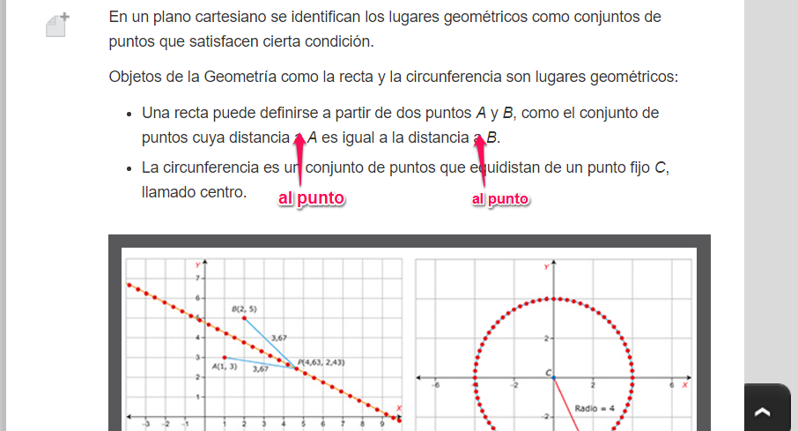

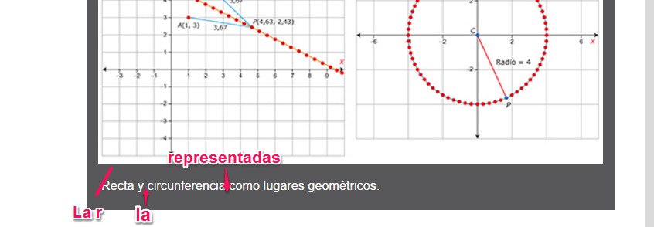

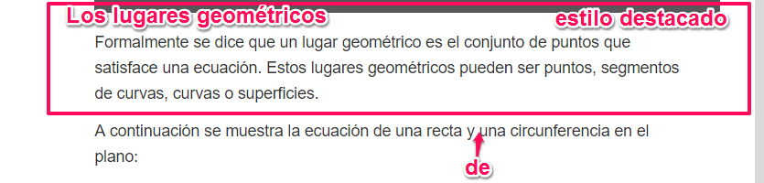

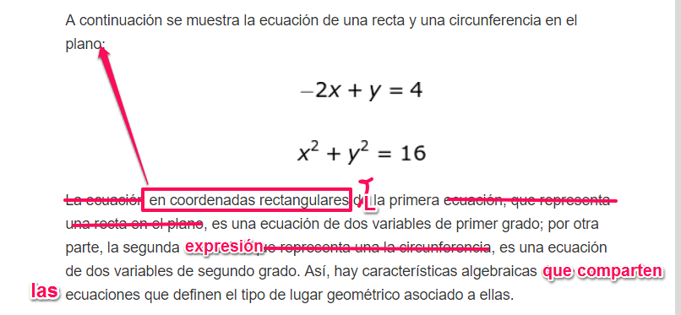

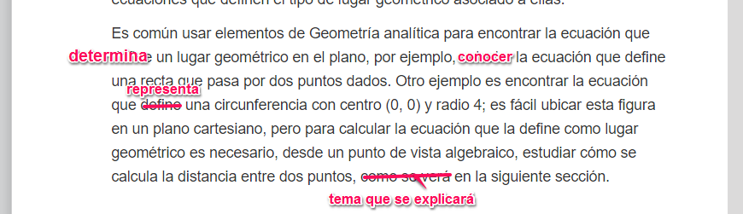

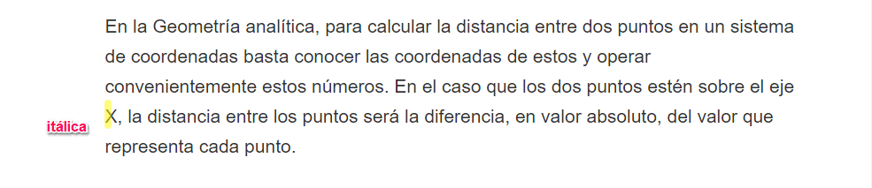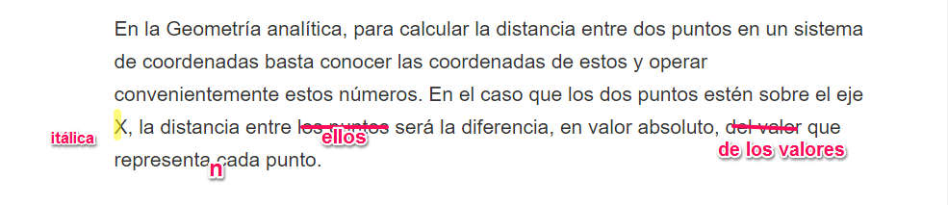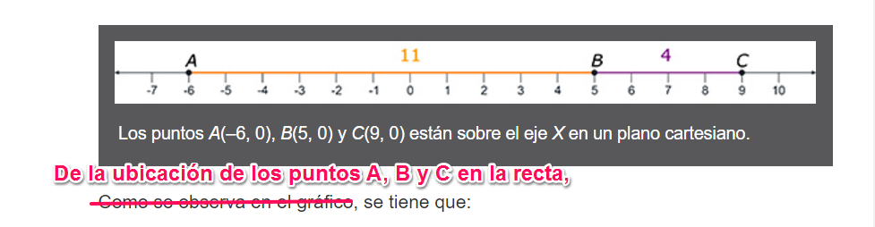

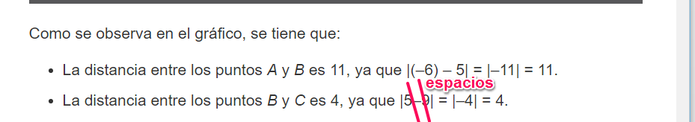

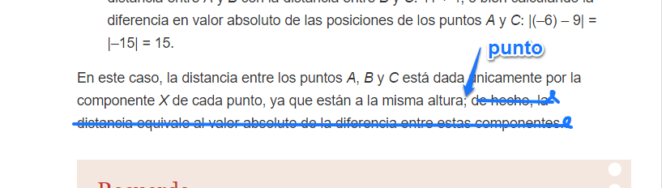

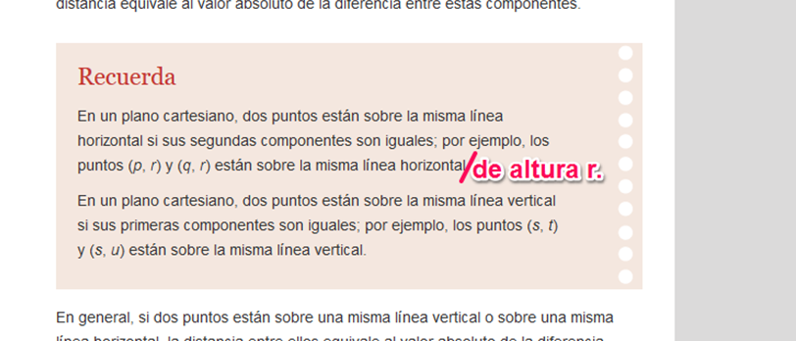

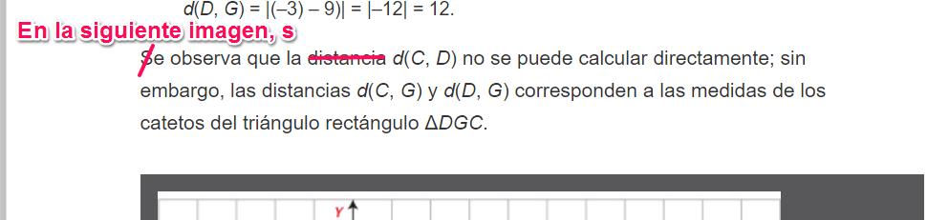

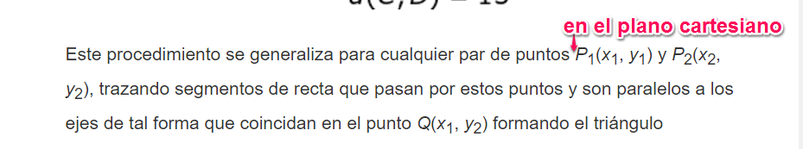

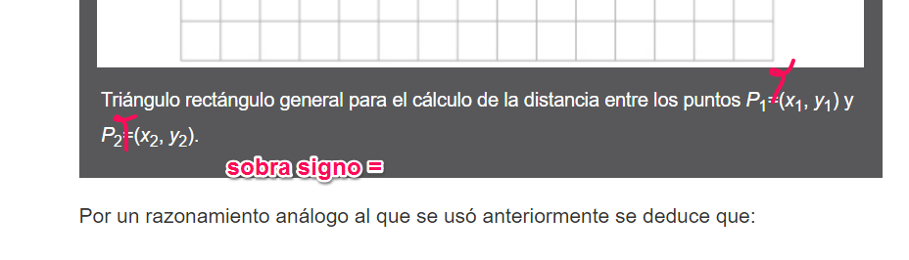

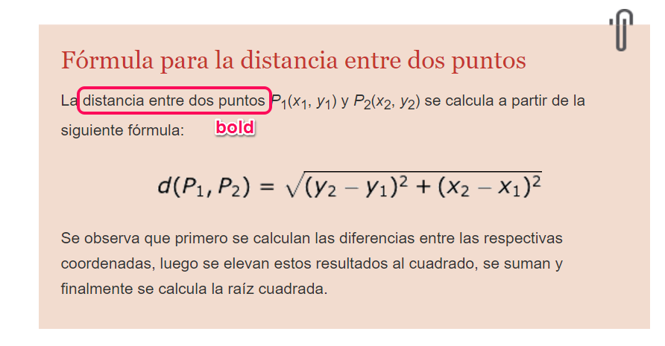

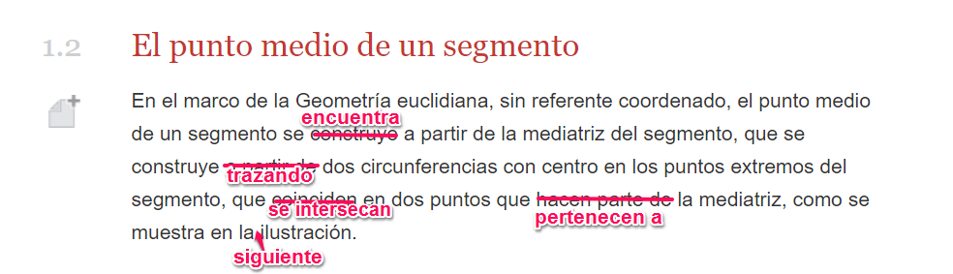

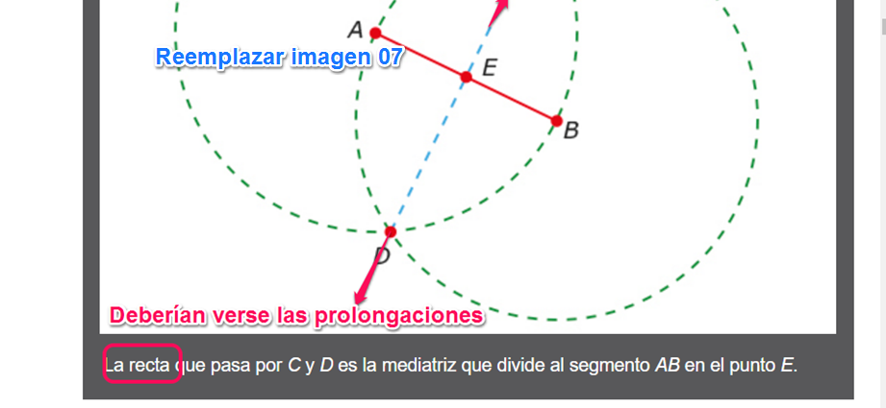

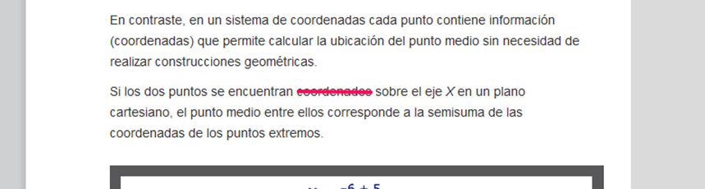

CONSULTA PARA PEDRO

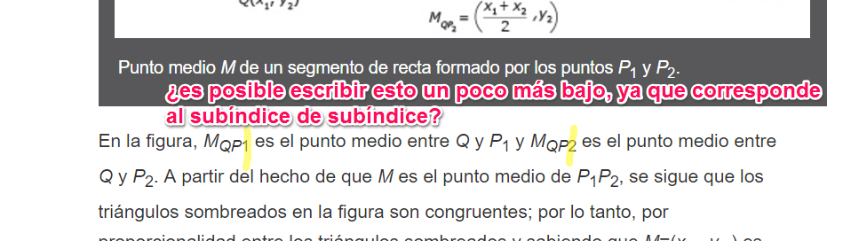

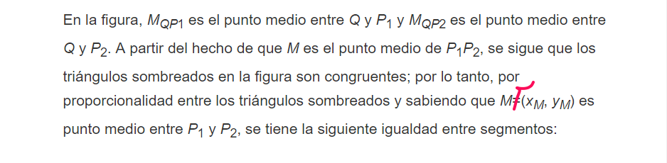

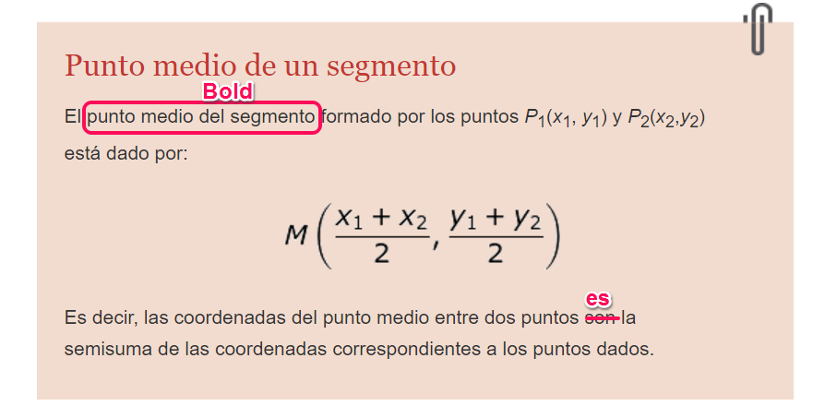

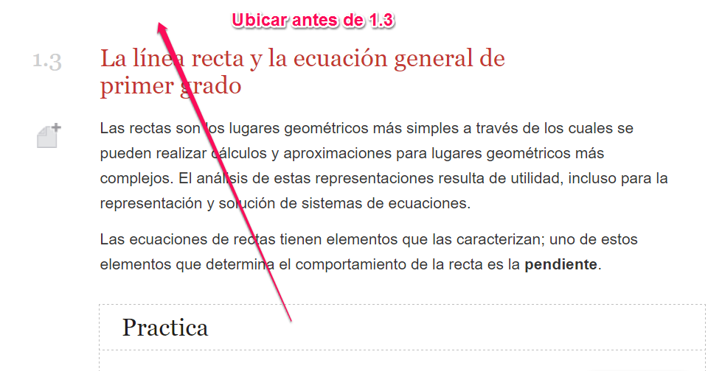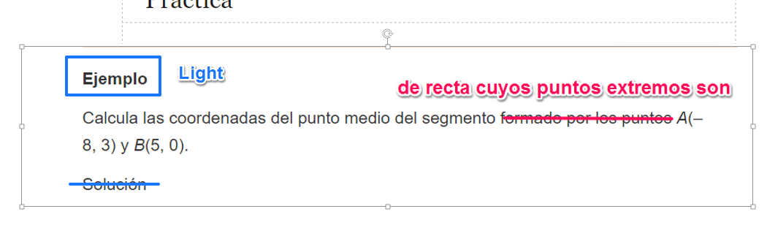

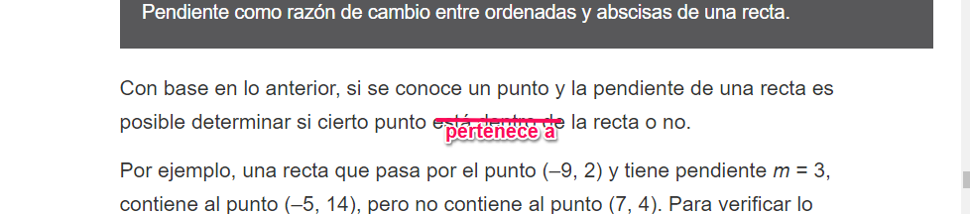

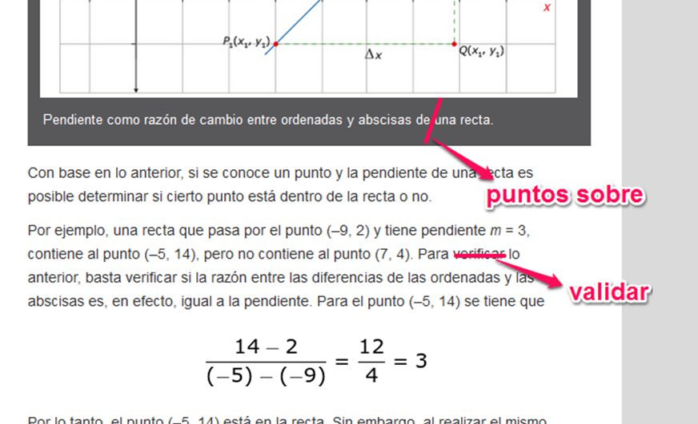

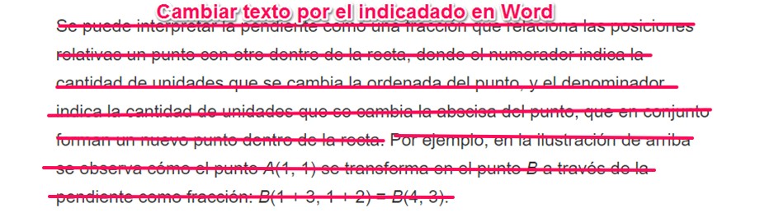Se puede interpretar la pendiente de una recta como la fracción que relaciona las posiciones relativas de dos puntos *P*1 y *P*2 que pertenecen a la recta, donde el numerador mide el cambio en la dirección vertical al pasar de *P*1 a *P*2; este valor puede ser positivo, negativo o cero. Por su parte, el denominador indica el cambio en la dirección horizontal al ir de *P*1 a *P*2. Este valor puede ser positivo o negativo pero nunca cero.

Por ejemplo, en la ilustración anterior se observa cómo por cada dos unidades que se sube respecto al eje *Y*, se desplazan tres unidades en el eje *X*.

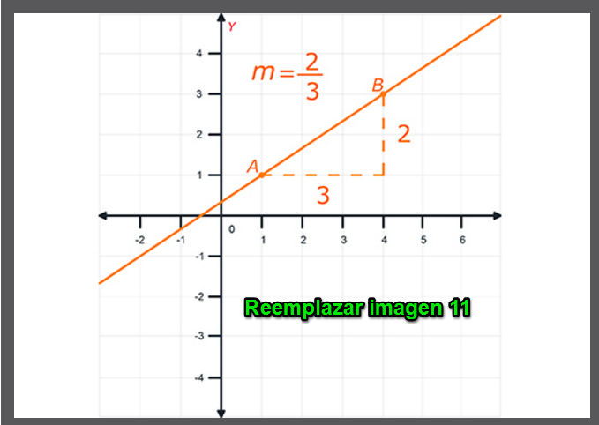

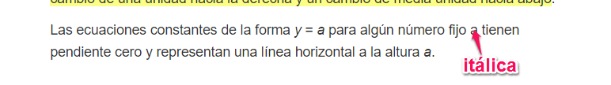

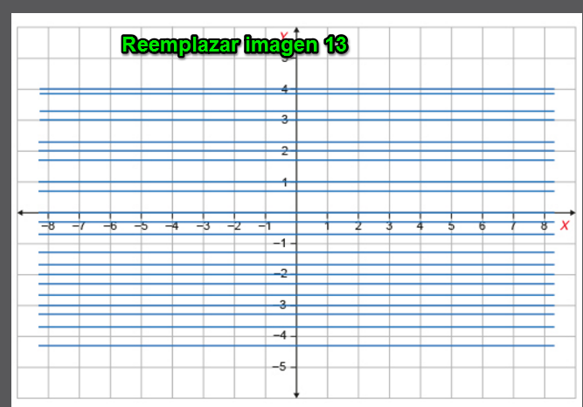

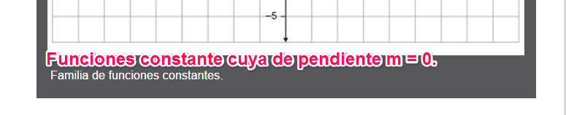

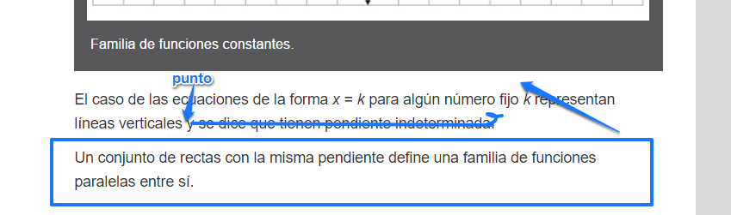

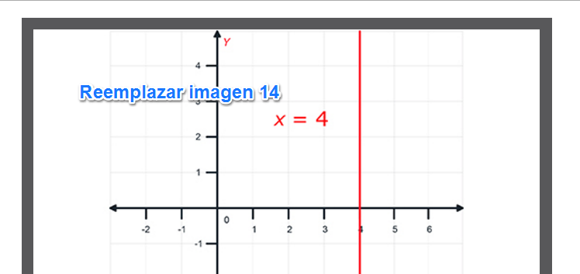

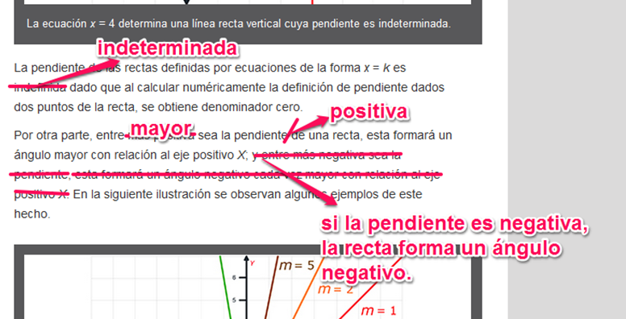

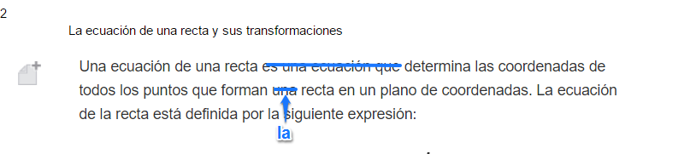

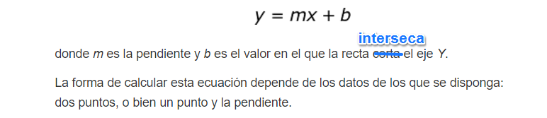

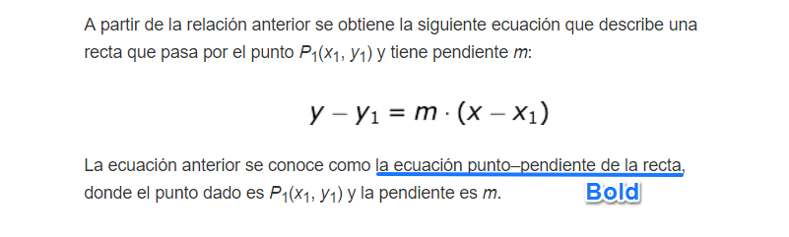

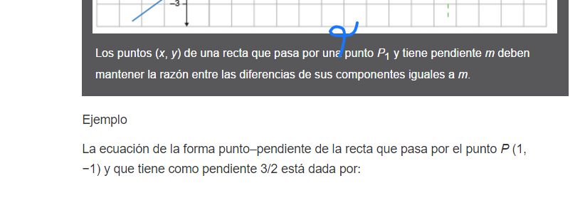

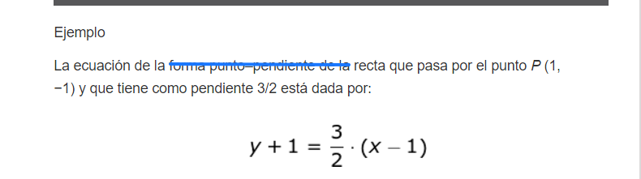

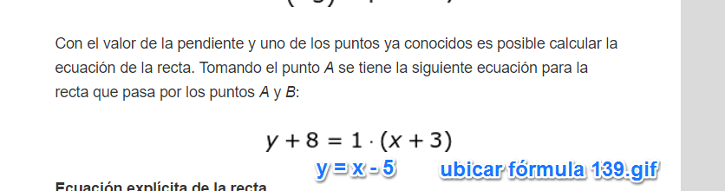

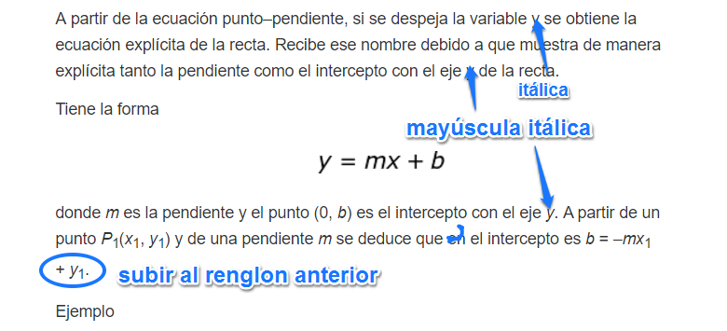

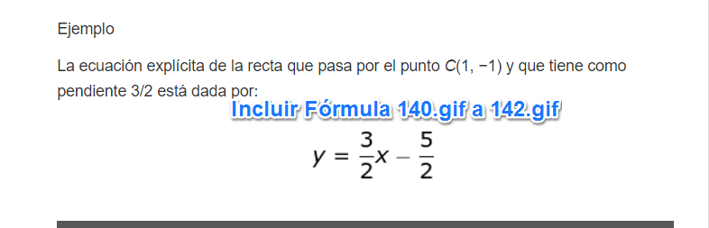

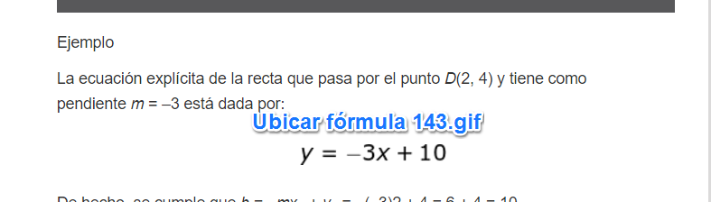

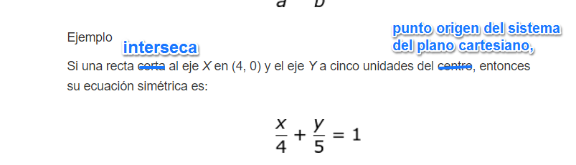

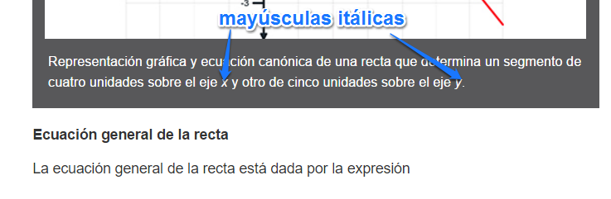

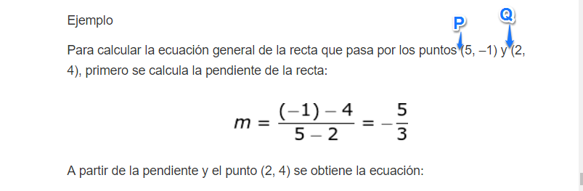

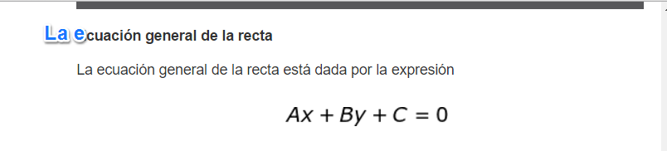

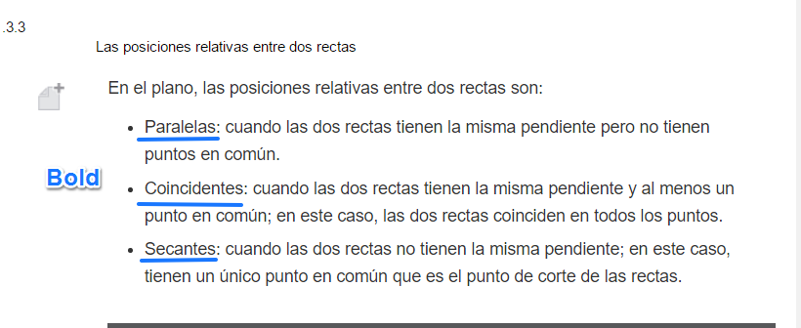

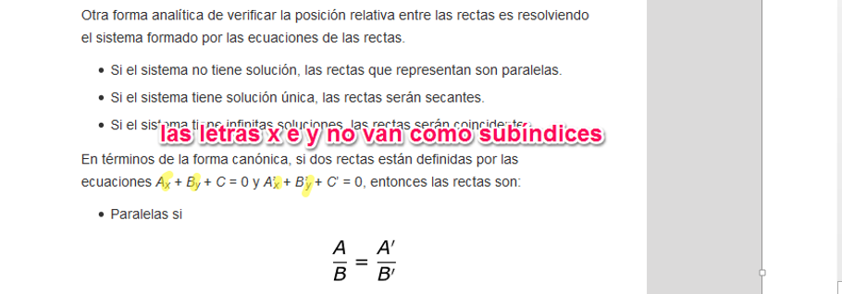

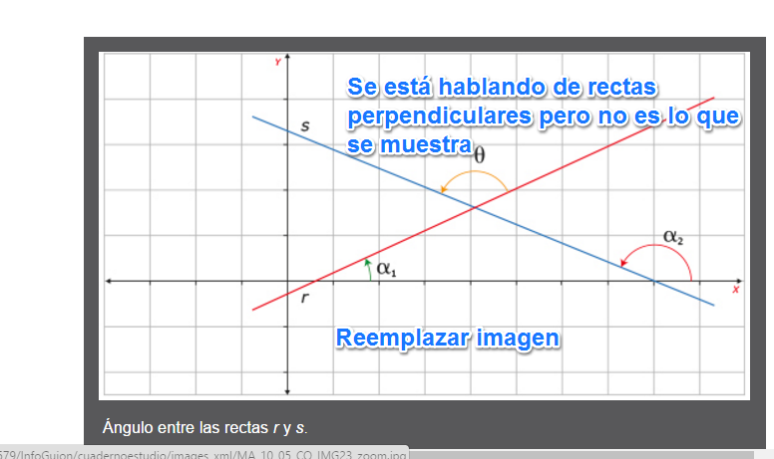

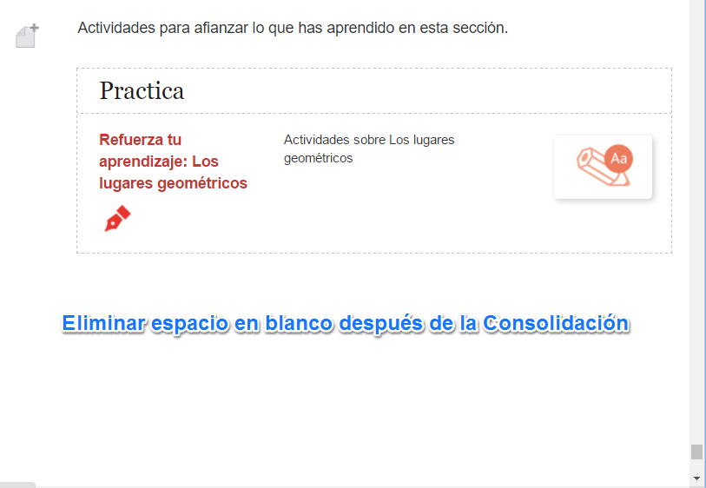

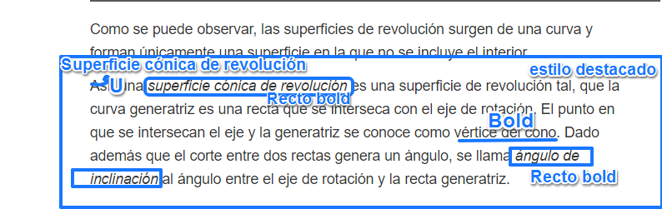

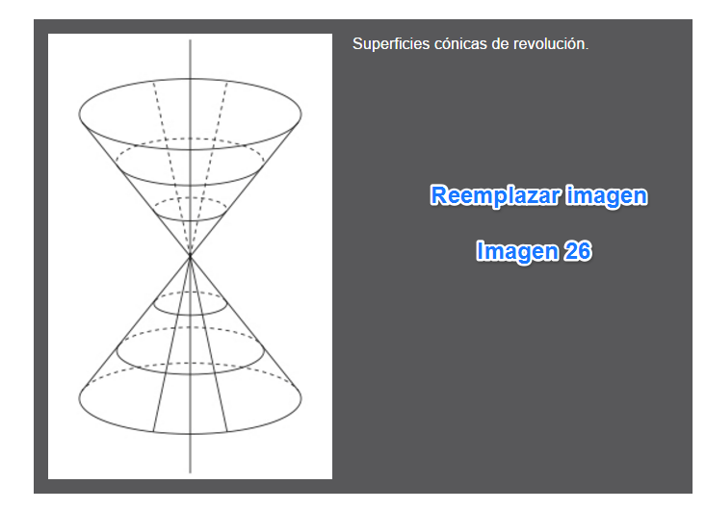

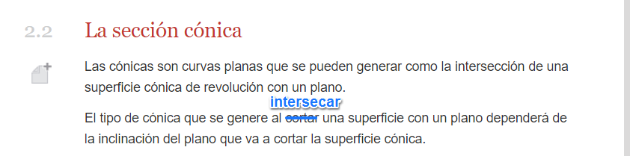

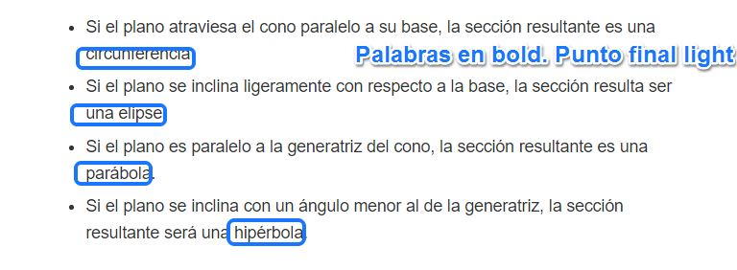

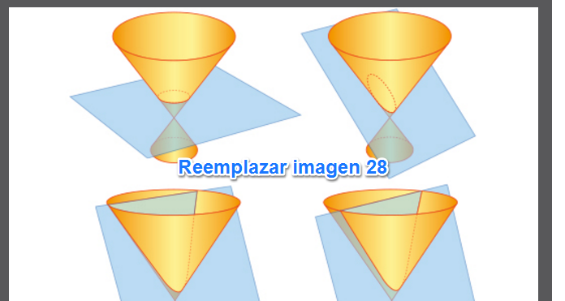

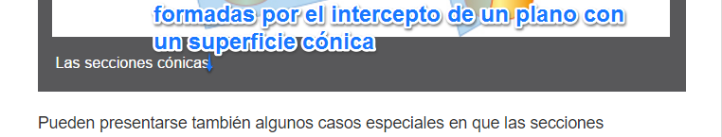

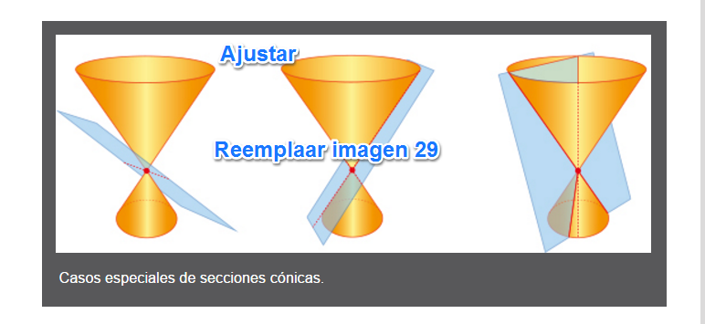

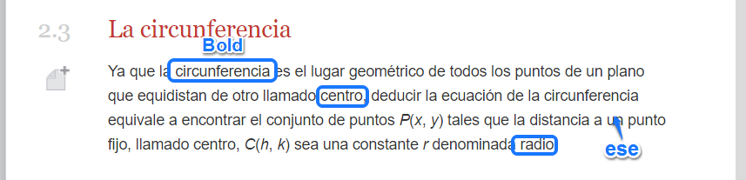

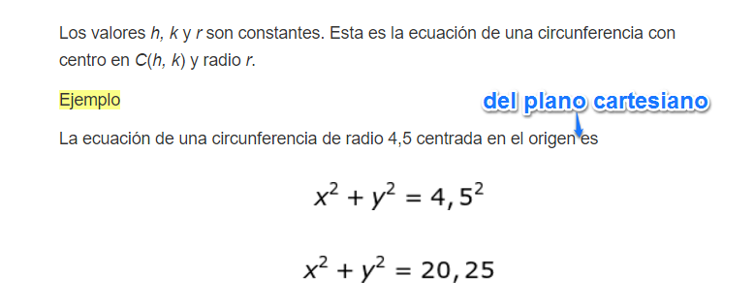

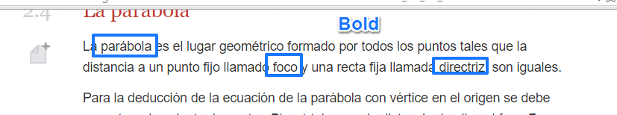

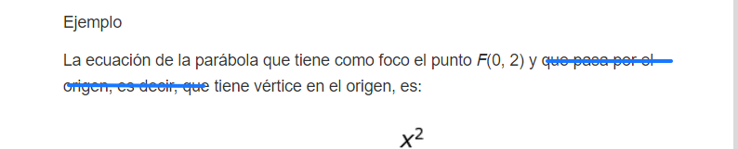



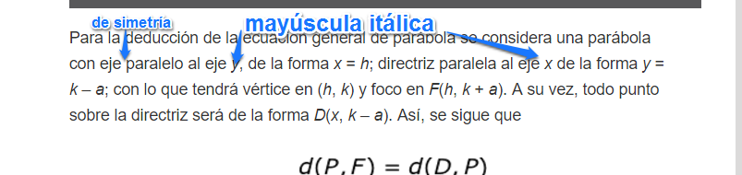

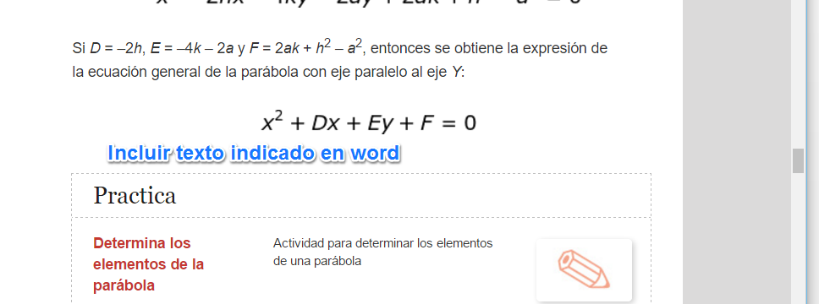

**La ecuación de la parábola**

La ecuación estándar de la parábola con vértice en (*h*, *k*) y cuya directriz es paralela al eje *X* está dada por la ecuación

(*x* – *h*)2 = 4*p*(*y* – *k*)

donde |*p*| es la distancia entre el foco y el vértice, esta es la representación que permite identificar los elementos de la parábola de forma directa.

Si la directriz de una parábola es paralela al eje *Y*, entonces la ecuación estándar está dada por la ecuación

(*y* – *k*)2 = 4*p*(*x* – *h*)

A continuación se observan las formas de las gráficas de las parábolas, dependiendo del parámetro *p*.

|  |  |
| --- | --- |
| **Imagen (fotografía, gráfica o ilustración)** | |
| Código | MA_10_05_IMG36 |
| Descripción | Tabla como se muestra en la imagen de referencia. |
| Código Shutterstock (o URL o la ruta en AulaPlaneta) | **Ver anexo** |
| Pie de imagen | La posición de la parábola con relación a la directriz depende del signo del parámetro *p*. |

Si se conocen las coordenadas del foco y la ecuación de la directriz de una parábola, se puede calcular la ecuación estándar que la define.

Ejemplo

Sea *F*(2, 3) el foco de una parábola y la recta *y* = –1 su directriz. Para determinar el valor *p*, es necesario calcular la distancia del foco a la directriz, que en este caso será 4, este valor es equivalente a 2*p*, por lo tanto *p* = 2.

Conociendo el valor *p* y las coordenadas del foco se determinan las coordenadas del vértice *V*(2, 1). Así, la ecuación que define la parábola será

(*x* – *h*)2 = 4*p*(*y* – *k*)

(*x* – 2)2 = 4(2)(*y* – 1)

(*x* – 2)2 = 8(*y* – 1)

|  |  |
| --- | --- |
| **Imagen (fotografía, gráfica o ilustración)** | |
| Código | MA_10_05_IMG37 |
| Descripción | Gráfico de la ecuación (*x* – 2)^2 = 8(*y* – 1)  Incluir la ecuación en el gráfico |
| Código Shutterstock (o URL o la ruta en AulaPlaneta) |  |
| Pie de imagen | Parábola con foco en *F*(2, 3) y directriz *y* = –1. |

Si se conocen las coordenadas del foco y del vértice, se puede determinar la ecuación estándar de la ecuación que se define a partir de estos dos puntos.

Ejemplo

Sean *F*(–4, –3) y *V*(–1, –3) el foco y el vértice de una parábola, entonces el foco y la directriz están relacionados por la siguiente igualdad:

(–1 + *p*, –3) = (–4, –3)

Por lo tanto, se tiene que *p* = 3. Dado que el foco equidista del foco y la directriz, se tiene que la directriz está determinada por la ecuación

*x* = 2

A partir del vértice y el valor *p* se tiene la ecuación que define la parábola

(*y* – *k*)2 = 4*p*(*x* – *h*)

(*y* + 3)2 = 4(–3)(*x* + 1)

(*y* + 3)2 = –12(*x* + 1)

|  |  |
| --- | --- |
| **Imagen (fotografía, gráfica o ilustración)** | |
| Código | MA_10_05_IMG38 |
| Descripción | Gráfico de las ecuaciones  (*y* + 3)^2 = –12(*x* + 1)  x=2  Incluir la ecuación en el gráfico |
| Código Shutterstock (o URL o la ruta en AulaPlaneta) |  |
| Pie de imagen | Parábola con foco en *F*(2, 3) y vértice en *V*(–1, –3). |

Toda ecuación que defina una parábola puede llevarse a su forma estándar, para esto es necesario usar procedimientos algebraicos.

Ejemplo

La ecuación *y*2 – 6*y* + 1 = 2*x* define una parábola. Para convertir la ecuación a su forma estándar

(*y* – *k*)2 = 4*p*(*x* – *h*), se transforma la ecuación

*y*2 – 6*y* = 2*x* – 1

a partir de esta expresión se completa el cuadrado adicionando nueve a ambos lados de la ecuación

*y*2 – 6*y* + 9 = 2*x* – 1 + 9

(*y* – 3)2 = 2*x* + 8

(*y* – 3)2 = 2(*x* + 4)

Así, se obtiene la ecuación estándar de la parábola

<<FQ_MA_10_05_CO_124>>

A partir de la ecuación estándar de la parábola se determinan sus elementos:

* Vértice: (–4, 3)
* *p* = ½
* Foco: (–7/2, 3)

|  |  |
| --- | --- |
| Directriz: *x* = –9/2  **Imagen (fotografía, gráfica o ilustración)** | |
| Código | MA_10_05_IMG39 |
| Descripción | Gráfico de las ecuaciones  (*y* – 3)^2 = 2(*x* + 4)  x=-9/2  Incluir la ecuación en el gráfico |
| Código Shutterstock (o URL o la ruta en AulaPlaneta) |  |
| Pie de imagen | Gráfica de la parábola *y*2 – 6*y* + 1 = 2*x*. |

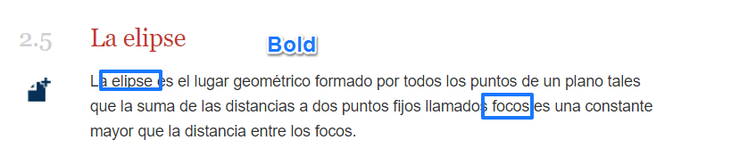

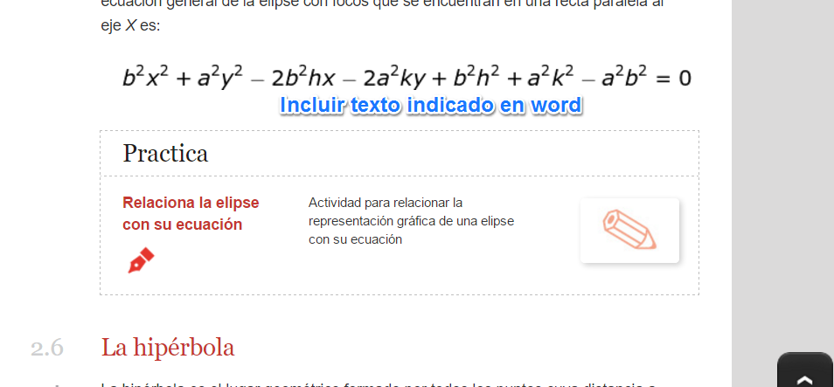

La ecuación de la elipse

La ecuación estándar de la elipse con centro en (*h*, *k*) está dada por

<<FQ_MA_10_05_CO_125>>

donde *a* > *b*. A partir de la ecuación estándar es posible determinar los elementos de esta, en los siguientes ejemplos se muestra el procedimiento para identificarlos.

Ejemplo

La siguiente es la ecuación estándar de una elipse

<<FQ_MA_10_05_CO_126>>

A partir de esta ecuación, se determinan los siguientes elementos:

* *a* = 13, *b* = 12
* Longitud eje mayor: 2*a* = 2(13) = 26
* Longitud eje menor: 2*b* = 2(12) = 24
* Centro: (1, –2)
* Distancia *c* del centro a los focos:

*c*2 = *a*2 – *b*2

*c*2 = 132 – 122

*c*2 = 169 – 144

*c*2 = 25

*c* = 5

* Focos: (6, –2) y (–4, –2)
* Vértices: (14, –2) y (–12, –2)

NOTA: Los vértices y los focos están siempre sobre el eje mayor.

|  |  |
| --- | --- |
| **Imagen (fotografía, gráfica o ilustración)** | |
| Código | MA_10_05_IMG40 |
| Descripción | Gráfico de la ecuación  (x-1)^2/169+(y+2)^2/144=1  Resaltar los puntos (6, –2) y (–4, –2) |
| Código Shutterstock (o URL o la ruta en AulaPlaneta) |  |
| Pie de imagen | Gráfica de la elipse con centro en (1, –2) y cuyos focos son *F*1(6, –2) y *F*2(–4, –2). |

La s ecuaciones que representan elipses se pueden llevar, a través de procedimientos algebraicos, a su forma estándar

<<FQ_MA_10_05_CO_125>>

Ejemplo

La ecuación de la elipse

64*x*2 + 15*y*2 + 90*y* – 512*x* + 199 = 0

Se puede transformar a la forma estándar, completando cuadrados para las variables. Para esto, se escribe la ecuación en la forma

64(*x*2 – 8x + __) + 15(*y*2 + 6*y* + __) = –199 + __ + ___

64(*x*2 – 8x + 16) + 15(*y*2 + 6*y* + 9) = –199 + 1024 + 135

Se observa que se adicionan los números 64 ⋅ 16 = 1024 y 15 ⋅ 9 = 135 al lado derecho para mantener la igualdad.

64(*x* – 4)2 + 15(*y* + 3)2 = 960

Se divide toda la expresión entre 960 para obtener uno a la derecha

<<FQ_MA_10_05_CO_127>>

<<FQ_MA_10_05_CO_128>>

A partir de la ecuación estándar se identifican los elementos de la parábola:

* *a* = 8, *b* = √15
* Longitud eje mayor: 2*a* = 2(8) = 16
* Longitud eje menor: 2*b* = 2√15
* Centro: (4, –3)
* Distancia *c* del centro a los focos:

*c*2 = *a*2 – *b*2

*c*2 = 82 – (√15)2

*c*2 = 64 – 15

*c*2 = 49

*c* = 7

* Focos: (4, 4) y (4, –10)
* Vértices: (4, 5) y (4, –11)

|  |  |
| --- | --- |
| **Imagen (fotografía, gráfica o ilustración)** | |
| Código | MA_10_05_IMG41 |
| Descripción | Gráfico de la ecuación  64*x^2* + 15*y^2* + 90*y* – 512*x* + 199 = 0  Resaltar los puntos (4, 4) y (4, –10) |
| Código Shutterstock (o URL o la ruta en AulaPlaneta) |  |
| Pie de imagen | Gráfica de la elipse 64*x*2 + 15*y*2 + 90*y* – 512*x* + 199 = 0. |

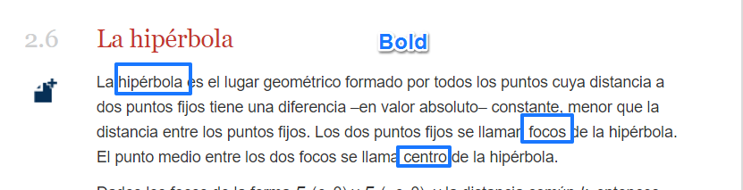

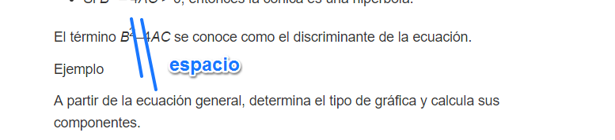

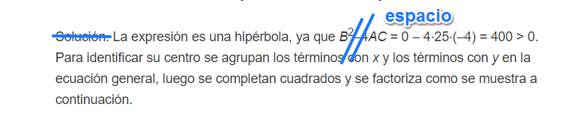

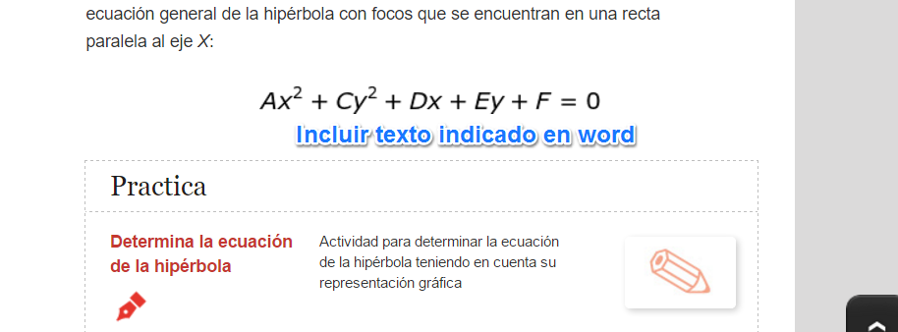

Los elementos de la hipérbola, de centro (*h*, *k*), se pueden determinar de forma análoga a como se determinan los elementos de la elipse, a partir de su ecuación estándar

<<FQ_MA_10_05_CO_129>>

En los siguientes ejemplos se observa cómo determinar los elementos de una hipérbola.

Ejemplo

La siguiente es la ecuación estándar de una hipérbola

<<FQ_MA_10_05_CO_130>>

A partir de esta ecuación, se determinan los siguientes elementos:

* *a* = 8, *b* = 6
* Centro: (3, *–*2)
* Vértices, que están a *a* unidades del centro: (–5, –2), (11, –2)
* Distancia c del centro a los focos:

*c*2 = *a*2 + *b*2

*c*2 = 82 + 62

*c*2 = 64 + 36

*c*2 = 100

*c* = 10

* Focos: (–7, –2) y (13, –2)
* Pendientes de las asíntotas para la hipérbola:

<<FQ_MA_10_05_CO_131>>

* Las asíntotas para la hipérbola deben pasar por el centro, por lo tanto las ecuaciones que las definen son:

<<FQ_MA_10_05_CO_132>>

<<FQ_MA_10_05_CO_133>>

|  |  |
| --- | --- |
| **Imagen (fotografía, gráfica o ilustración)** | |
| Código | MA_10_05_IMG42 |
| Descripción | Gráfico de las ecuaciones  (x-3)^2/64-(y+2)^2/36=1  y+2=3/4(x-3)  y+2=-3/4(x-3)  Dibujar las rectas punteadas.  Resaltar los puntos (–7, –2) y (13, –2) |
| Código Shutterstock (o URL o la ruta en AulaPlaneta) |  |
| Pie de imagen | Las dos partes de la hipérbola que se observan en el gráfico se denominan rama izquierda y rama derecha. |

Si la ecuación estándar de la hipérbola está dada por

<<FQ_MA_10_05_CO_134>>

Entonces la gráfico de esta cónica está formada por dos partes: rama superior y rama inferior. Observa el ejemplo para determinar los elementos de este tipo de hipérbola.

Ejemplo

La hipérbola dada por la ecuación

<<FQ_MA_10_05_CO_135>>

tiene los siguientes elementos:

* *a* = 5, *b* = 12
* Centro: (3, *–*5)
* Vértices, que están a *a* unidades del centro: (3, 0), (3, –10)
* Distancia c del centro a los focos:

*c*2 = *a*2 + *b*2

*c*2 = 25 + 144

*c*2 = 169

*c* = 13

* Focos: (3, –18) y (3, 8)
* Pendientes de las asíntotas para la hipérbola:

<<FQ_MA_10_05_CO_136>>

* Las asíntotas para la hipérbola deben pasar por el centro, por lo tanto las ecuaciones que las definen son:

<<FQ_MA_10_05_CO_137>>

<<FQ_MA_10_05_CO_138>>

|  |  |
| --- | --- |
| **Imagen (fotografía, gráfica o ilustración)** | |
| Código | MA_10_05_IMG43 |
| Descripción | Gráfico de las ecuaciones  (y+5)^2/25-(x-3)^2/144=1  y+5=12/5(x-3)  y+5=-12/5(x-3)  Dibujar las rectas punteadas.  Resaltar los puntos (3, –18) y (3, 8) |
| Código Shutterstock (o URL o la ruta en AulaPlaneta) |  |
| Pie de imagen | Hipérbola con centro en (3, *–*5) y focos en (3, –18) y (3, 8). Se observa que el gráfico tiene dos partes: rama superior e inferior. |

